**Дитинник Людмила**, директор бібліотеки

Хмельницької

гуманітарно-педагогічної академії

**Праці Юхима Йосиповича Сіцінського в книжкових фондах бібліотеки Хмельницької гуманітарно-педагогічної академії**

*У статті подано характеристику праць Юхима Йосиповича Сіцінського у фондах бібліотеки Хмельницької гуманітарно-педагогічної академії. Подано тематичне спрямування, історію появи окремих примірників, що становлять нині бібліотечний раритет.*

***Ключові слова:*** *Поділля, поділлєзнавство,* *археологія, бібліотечні фонди, раритет, приватна колекція, науковий доробок, карти, церкви.*

У 2024 році Україна відзначає 165-річний ювілей Юхима (Євтима) Йосиповича Сіцінського – видатного історика, археолога, культурно-громадського діяча Поділля, етнографа, музейного діяча, православного священника.

Неоціненним даром багатьох поколінь сучасникам, за філософським змістом, є уся сукупність національних бібліотечних фондів. За останнє десятиліття вагомим джерелом поповнення книжкових фондів бібліотеки є подаровані приватні книжкові зібрання. Так, окремі видання книг Юхима (Євтима) Йосиповича Сіцінського надійшли до фондів бібліотеки ХГПА з приватної колекції Володимира Анатолійовича Захар’єва – літератора, журналіста, археолога, краєзнавця, історика, архівіста. Переважна частина видань має пам’яткове значення: на документах є особисті печатки, екслібриси, автографи. Варто відзначити, що книги є унікальними, мають певну культурну цінність та суспільну значимість.

Дослідження історії Подільського краю неодмінно призводить до усвідомлення потреби глибокого аналізу праць Юхима (Євтима) Йосиповича Сіцінського. Науковий доробок Юхима Йосиповича охоплює широке коло питань місцевої історії, археології, етнографії, архітектури та народного мистецтва. У 1890-х роках він здійснив низку археологічних розкопок, результати яких узагальнив у праці «Археологічна карта Подільської губернії» (1901), де було зафіксовано, підсумовано, систематизовано й подано короткий опис всіх пам’яток матеріальної і духовної культури доби первісного суспільства і раннього середньовіччя, які були виявлені під час археологічних розвідок, досліджень та випадкових знахідок у ХІХ столітті по всіх 12-ти повітах Подільської губернії, що нині охоплюють райони південної Хмельниччини, всієї Вінниччини й частково Одещини.

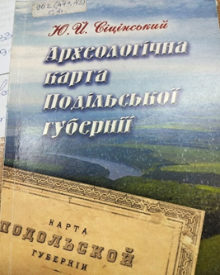 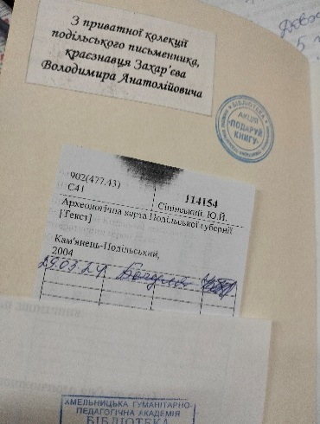

У період збирання матеріалів для цієї карти Ю. Й. Сіцінський займався не тільки розвідковими, а й стаціонарними дослідженнями. Ю. Й. Сіцінський співробітничав, зокрема, при вивченні деяких питань історії столиці Дністрянського Пониззя – м. Бакоти.

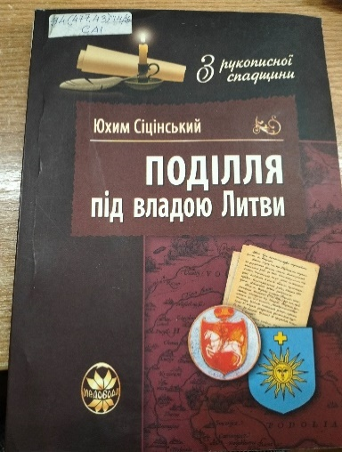Найбільшим творчим задумом Ю. Сіцінського було написання 5-ти томної монографії «Нариси з історії Поділля». За його життя у 1927 р. у Вінниці був надрукований лише 1-й том і оголошено, що незабаром вийде 2-й. Однак доля вирішила інакше: інші томи так і не побачили світ. Лише у 2000 р. Ольга Пламеницька надрукувала частину 3-го тому «Стародавні племена й народи на Поділлі за історичних часів перед заснуванням Київської держави», який зберігався в особовому фонді Ю. Сіцінського (№ 3333. – Оп. 1. – Спр.31) [1]. Доля інших томів донедавна була невідома. Останній, п’ятий, том мав умовну назву «Поділля під владою Литви» і дотепер вважався втраченим. Проте нещодавно потрапив з приватної колекції одного із кам’янчан до Історико-культурологічного Подільського братства. Як він опинився у руках колекціонера, достеменно не відомо. Очевидно, під час варварського виселення Ю. Сіцінського на Підзамче цей рукопис (а також 4-й том «Пониззя та Побужжя за часів Київського та Галицького князівства», який зараз також зберігається у фондах братства) підібрав хтось із кам’янчан і, передаючи з рук у руки, зберіг до наших днів.

Ця праця є творінням пера Ю. Сіцінського. Вона являє собою зшиток паперу різних розмірів із загальною кількістю 107 аркушів. Текст написано особистою рукою автора. За змістом – це історія Подільського князівства із середини XIV ст. і до 1434 р. Наразі невідомо коли саме був написаний текст. Можемо лише стверджувати, що він постав після 1928 р., оскільки саме в цьому році вийшла праця В. Розова «Українські грамоти XIV в. і першої половини XV в.» та монографія Ю. Сіцінського «Оборонні замки Західного Поділля», на які покликається автор, і вони є останніми у хронологічному списку використаної наукової літератури.

У публікації рукописний текст подається повністю в авторській редакції з необхідним сучасним науковим коментарем. У круглих дужках розкрито скорочення, зроблені Ю. Сіцінським, а у квадратних – власне доповнення змісту тексту. Крім цього, посилання здійснювались двома типами цифр: арабські – посилання власне Ю. Сіцінського, а латинські – наші. Рукопис умовно поділено на три частини відповідно до логіки викладу матеріалу, а кожну з них на підчастини згідно із підкресленням Ю. Сіцінського.

Публікувати текст, який тобі не належить і нікому не відомий, завжди важко. Проте тільки так відбувається процес нового народження минулого…

Велику увагу приділяв вивченню церковної історії краю, пам’яток православної архітектури, дослідженню міст і населених пунктів, замків, оборонних споруд Поділля, розвитку друкарської справи, місцевих побутових традицій, обрядів тощо.

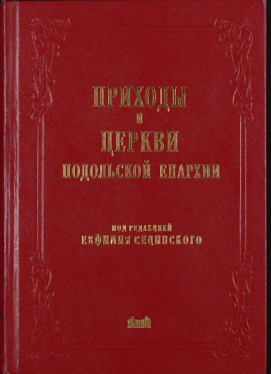 Книга «Приходы и церкви Подольской епархии. Под редакцией священника Евфимия Сецинского)». Уперше видано 1901 року в Кам'янці-Подільському. Праця вийшла під редакцією священика Юхима Сіцінського як дев'ятий випуск «Трудов Подольского епархиального историко-статистического комитета».

2009 року перевидано в Білій Церкві як третю книгу серії «Бібліотека української краєзнавчої класики». Видання приурочено до 150-ліття від дня народження Юхима Сіцінського. Вступне слово «Є. Й. Сіцінський — дослідник української історії та культури (замість передмови)» написав кандидат історичних наук Анатолій Трембіцький. для загального доступу науковців, педагогів, краєзнавців, учнівської і студентської молоді та всіх, хто цікавиться історією й природою, минулим і сучасним своєї Батьківщини. Юхим (Євтима) Йосипович Сіцінський по праву вважається фундатором поділлєзнавства, батьком історії Подільського краю. Однак, після більшовицьких людиноненависницьких гонінь, переслідувань і репресій проти українських священників та науковців книга «Приходы и церкви Подольской епархии», як і більшість його історико-краєзнавчих праць, була вилучена «вірними ленінцями» з церков, навчальних закладів та громадських бібліотек, стала загальнонедоступною і протягом тривалого часу познайомитись з нею могло лише обмежене коло людей.

Юхим (Євтим) Сіцінський і його сподвижники – священики приходів та історики вивчили, дослідили й узагальнили наявні у другій половині ХІХ – на початку ХХ століття відомості про всі населенні пункти підросійського Поділля, що стосувалися переважно царин історії, археології, природознавства, етнографії й статистики та які сьогодні відкривають для кожного бажаючого правдиву, цікаву й неоціниму інформацію з минулого рідного краю і життя його мешканців.

В книзі подано всі найголовніші географічні, історичні, природничо-краєзнавчі та етнографічні відомості про усі поселення Поділля. Праця столітньої давнини актуальна й сьогодні, адже відзначається систематизацією фактичного матеріалу, новизною його викладу, серйозністю і ретельністю досліджень, глибиною пізнань, використанням писемних джерел, частина із яких була безповоротно втрачена в минулі роки.

Оригінал книги «Приходы и церкви Подольской епархии», після сканування архівістами, поповнив бібліотеку православного приходу церкви Святої великомучениці Параскеви-П’ятниці в селі Вільховець Новоушицького району, звідки примірник її першого видання був викрадений безбожниками під час більшовицьких гонінь на церкву та її служителів і безповоротно зник.

Відомий подільський дослідник чималий час присвятив студіюванню архітектурних пам'яток Поділля, подорожуючи населеними пунктами подільського краю.

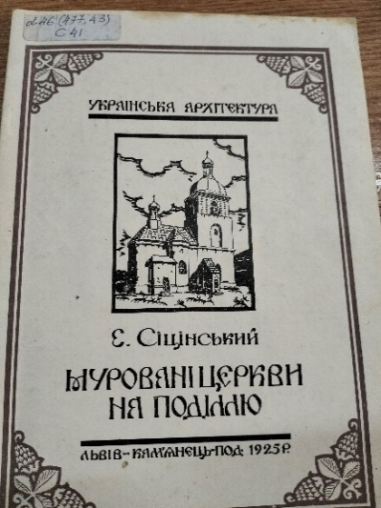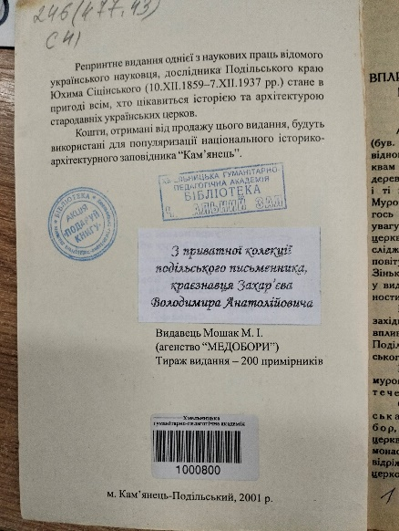

Репринтне видання «Муровані церкви на Поділлю» буде цікаве всім, хто цікавиться історією та архітектурою стародавніх українських церков. У даному виданні в центрі уваги автора муровані церкви краю, що чи не вперше стали предметом комплексного студіювання. Поданий матеріал урізноманітнюється за рахунок фотографій та креслень церков.

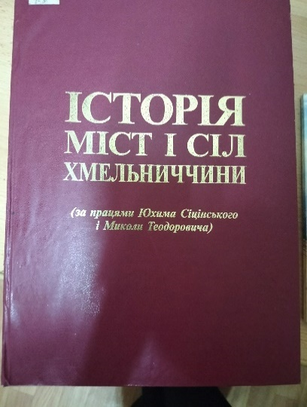У посібнику «Історія міст і сіл Хмельниччини» вперше об’єднані в одній книзі відомості про всі населені пункти сучасної Хмельниччини, зібрані і систематизовані Юхимом(Євтима) Сіцінським та Миколою Теодоровичем, які в кінці ХІХ— на початку ХХ століть видали окремі книги під назвами: «Приходы и церкви Подольской епархии» та «Историко-статистическое описание церквей и приходов Волынской епархии». Книга містить короткі розповіді про географічне положення, історію заснування і розвитку міст і сіл сучасної Хмельниччини. Вміщені тут і відомості етнографічного, культурологічного та фольклорно-звичаєвого характеру. Особливістю видань, на основі яких укладена книга, є те, що для їх підготовки автори свого часу залучили велику кількість свідчень та розповідей мешканців конкретних поселень, а також інформацію, почерпнуту із архівних джерел, деякі з яких нині вже безповоротно втрачені. Книга розрахована на широке практичне використання вчителями, школярами, викладачами вузів, студентами, краєзнавцями та небайдужими людьми, що цікавляться історією малої батьківщини.

Юхим (Євтима) Йосипович Сіцінський був активним організатором національно-релігійного життя на Поділлі. Авторитет знавця подільської минувшини сприяв широкому визнанню Сіцінського ще за життя. Був членом низки наукових товариств у Києві, Львові та Москві. Автор понад 200 праць різного жанру: статей, книг, повідомлень, рецензій, оглядів, перекладів із польської мови. Обов’язок вдячності вимагає від нас поставити цього українського священика в почесний ряд людей високого сумління, незаплямованої честі, людей сповнених обов’язку перед рідною землею, людей, якими славиться Україна і перед пам’яттю яких вона завжди схилятиме чоло.

Нехай усе, що створене пером видатного подолянина, буде сповна використано послідовниками, науковцями, студентами.

Праці Ю. Сіцінського у фондах бібліотеки ХГПА:

1. Сіцінський Ю. Й. Археологічна карта Подільської губернії / упоряд. О. Л. Баженов. Кам'янець-Поділ.: ОІЮМ, 2004. 136 с.
2. Сіцінський Ю. Й. Муровані церкви на Поділлю. Репринт. вид. Кам'янець-Поділ.: Медобори, 2001. 32 с.: фото, плани. [Вих. дані ориг.: Львів-Кам'янець-Под., 1925 р.
3. Сіцінський Ю. Й. Поділля під владою Литви / упоряд. Д. Ващук, М. І. Мошак. Кам'янець-Поділ.: Медобори-2006, 2009. 160 с. (З рукописної спадщини).
4. Історія міст і сіл Хмельниччини (за працями Юхима Сіцінського і Миколи Теодоровича): навч. посіб. / Нац. Акад. пед. наук України, Хмельниц. обл. еколог.-натураліст. центр учнів. молоді; авт. ідеї і упоряд. О.І. Тимощук. Хмельницький: Поліграфіст-2, 2011. 560 с.: фото.
5. Приходы и церкви Подольской епархии / под. ред. свящ. Евфимия Сецинского; [авт. вступ. ст. А.М. Трембіцький]. Біла Церква: Вид. О. Пшонківський, 2009. 994 с.: фото. (Бібліотека української краєзнавчої класики).

**Список використаних джерел та літератури**

1. Пламеницька О. Ціна розвідки з наукової спадщини Є. Сіцінського. *Памятки України: історія та культура*. Ч.3-4 (128-129). 2000. С. 46-57.